**Tạo và sử dụng ComboBox**

B1. Kéo điều kiển ComboBox vào form

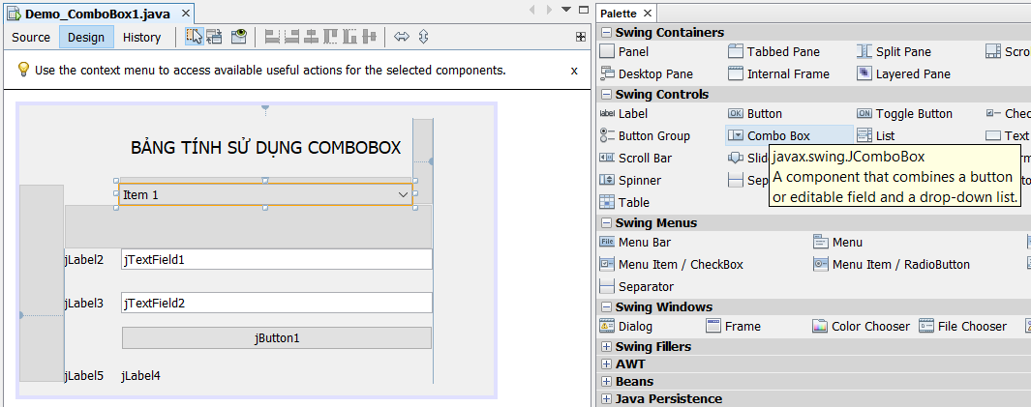

B2. Đổi tên biến gắn với ComboBox

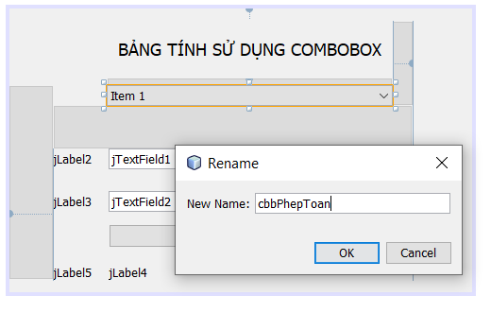

B3. Nhập sẵn các dòng vào ComboBox bằng chế độ thiết kế

Chọn ComboBox rồi nhấn vào dẫu … ở mục Model bên thanh Properties -> Nhập các dòng nội dung của ComboBox vào hộp Model

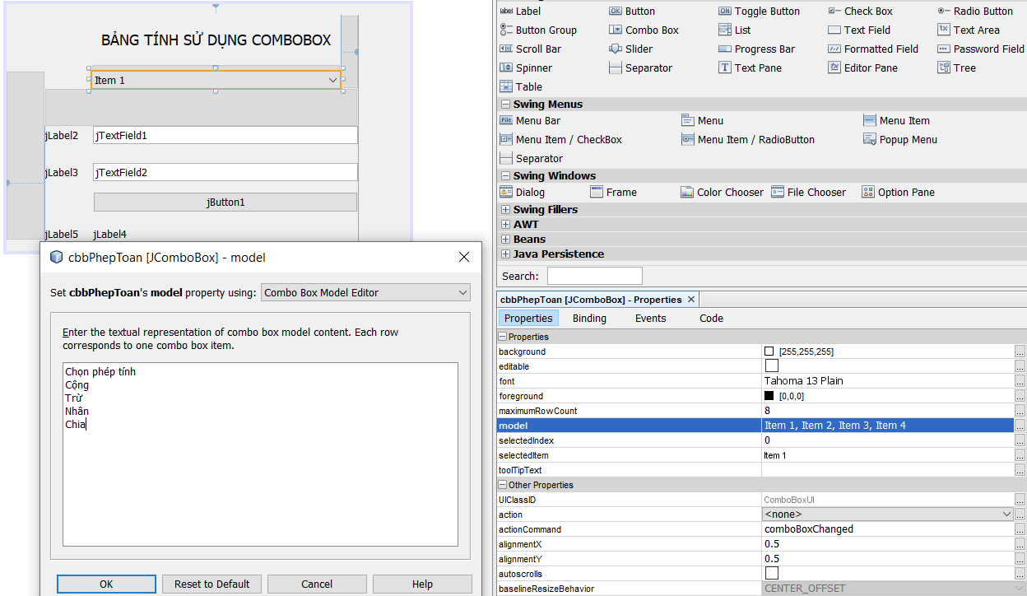

B4.

Kéo các Label, Text và Button như yêu cầu và đặt tên các biến: txtA, txtB, btnTinhToan, lblKetqua cho các điều khiển cần quản lý

B5. Lập trình nút Tính toán: lấy phép toàn từ ComboBox và các giá trị A,B, tính Kết quả và hiển thị lên Label lbKetqua  
Viết thêm hàm isNumeric(s) để kiểm tra chuỗi nhập vào có phải dạng số hay ko?

Và lập trình sự kiện Nhấn nút Tính toán:  
